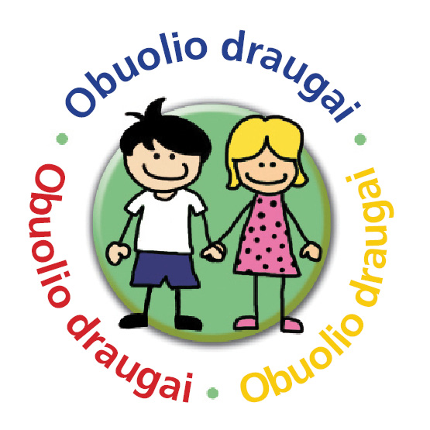

Kinijos Liaudies respublikoje programą „Obuolio draugai“ koordinuojantis Nacionalinis edukologijos mokslų institutas (National Institute of Education Sciences) 2017-2018 mokslo metais atliko tyrimą, kuriuo buvo siekiama nustatyti kaip pedagogai vertina programos „Obuolio draugai“ įtaką ją įgyvendinančiam pedagogui ir joje dalyvaujančiam vaikui.
Vertinant programos įtaką vaikui, buvo tiriamas atskirai kiekvienos programos dalies / modulio poveikis. Tyrime dalyvavo 355 pedagogai iš 10-ties Kinijos regionų (Beijing, Tianjin, Chongqing, Dalian, ...) ir apie 1800 mokinių.
Pedagogai teigiamai įvertino programą, jos medžiagą ir pedagogų rengimo darbui programoje mokymų metu įgytas žinias. Beveik 76 proc. pedagogų teigė, kad po programos Įvadinių seminarų yra pasiruošę įgyvendinti programą ugdytinių klasėje ir jaučiasi tvirtai. Pedagogai nurodė, kad programa išmokė juos labiau įsiklausyti į vaikų mintis ir atsižvelgti į jų jausmus (98, 58 proc.), suteikė daugiau pasitikėjimo kalbant apie jausmus su vaikais (97,18 proc.), paskatino priimti vaiką labiau visapusiškai (98,03 proc.) (to regard a child comprehensively). Pedagogai teigė, kad dalyvavimas programoje padėjo jiems geriau suprasti vaikus, kurių emocijų raiška ir/ar elgsena sudėtinga (hiperaktyvius, agresyvius, uždarus, ...), parodė būdų, kaip jie gali padėti vaikams suvaldyti ar išreikšti emocijas ir paskatino kreipti į tokius vaikus daugiau dėmesio (97,75 proc.). Didžioji dalis pedagogų nurodė, kad jie norėtų ir toliau tęsti dalyvavimą programoje (93,52 proc.)
Pedagogai vertino vaiko įgytus socialinius ir emocinių sunkumų įveikimo gebėjimus prieš intervenciją (prieš vaikams dalyvaujant programoje „Obuolio draugai“) ir po intervencijos. Buvo tiriamas kiekvienos programos dalies / modulio poveikis.
- po 1-os dalies „Jausmai“
 | Vaiko gebėjimai | Prieš intervenciją | Po intervencijos
1. | Gebėjimas įvardinti/atpažinti jausmus (liūdesys, pyktis, susierzinimas, nerimas, pavydas) | 3,45 | 4,22
2. | Gebėjimas išreikšti jausmus | 3,16 | 4,09
3. | Gebėjimas atsiliepti į kito jausmus ir teikti emocinę pagalbą | 3,07 | 4,02
Pastaba: vertinta 5 balų skalėje

- po 2-os dalies „Bendravimas“
 | Vaiko gebėjimai | Prieš intervenciją | Po intervencijos
1. | Gebėjimas įdėmiai klausytis | 48,90 | 85,81
2. | Gebėjimas aiškiai išreikšti mintis / jausmus | 48,56 | 85,81
3. | Gebėjimas pagrįsti mintis / jausmus | 44,83 | 84,29
4. | Pagalbos ieškojimas | 48,90 | 86,21
5. | Pagalbos teikimas | 52,79 | 86,66
6. | Gebėjimas rasti kelias išeitis | 41,89 | 80,78
Pastaba: vertinta procentais

- po 3-os dalies „Draugystė“
 | Vaiko gebėjimai | Prieš intervenciją | Po intervencijos
1. | Gebėjimas užmegzti draugystę / naujus santykius | 3,36 | 4,21
2. | Gebėjimas įvardinti gero draugo privalumus (merit) | 3,39 | 4,27
3. | Gebėjimas pagrįsti, kodėl reikalingas draugas | 3,28 | 4,22
4. | Empatija | 3,22 | 4,14
5. | Suvokimas kaip priimti kitą žmogų | 3,28 | 4,18
6. | Gebėjimas valdytis konfliktinėje situacijoje su draugu | 3,15 | 4,11
Pastaba: vertinta 5 balų skalėje

- po 4-os dalies „Problemų sprendimas“
 | Vaiko gebėjimai | Prieš intervenciją | Po intervencijos
1. | Geba pats savarankiškai išsirinkti geriausią / tinkamiausią išeitį sudėtingoje situacijoje | 39,63 | 81,68
Pastaba: vertinta procentais

- po 5-os dalies „Pokyčiai“
 | Vaiko gebėjimai | Prieš intervenciją | Po intervencijos
1. | Gebėjimas prisitaikyti išgyvenant pasikeitimus ar netektis | 39,45 | 81,79
Pastaba: vertinta procentais

- po 6-os dalies „Mes galime įveikti“
 | Vaiko gebėjimai | Prieš intervenciją | Po intervencijos
1. | Gebėjimas pasirinkti skirtingas išeitis skirtingose sudėtingose situacijose | 36,68 | 78,63
Pastaba: vertinta procentais

Tyrimo apibendrinimą pagal Partnership for Children parengtą Nacionalinis edukologijos mokslų instituto tyrimo santrauką parengė
Aurelija Okunauskienė
VšĮ „Vaiko labui“ vadovė
Šv. Ignoto g. 5,
01144 Vilnius
tel. 8 (5) 21 21 407
arba mob. +370 (699) 20 223
el. paštas aurelija.ok@vaikolabui.lt
www.vaikolabui.lt

